DIO E BUONO

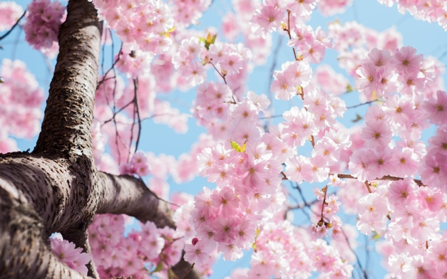

ADORAZIONE:
Salmo 57:10-11, 1. Re 8:23, Salmo 33:5

CONFESSIONE:
Salmo 33:10, Romani 2:4

RINGRAZIAMENTO:
Luca 6:35
Appunti personali:

INTERCESSIONE:
Salmo 33:22
Appunti personali:

